28.06.2018_UA1CEG/p в полях- лесах.
(Home made, 3 ватта, трансивер с кварцованной частотой, 3 ватта, ant Delta. Лето!, +20…+23)

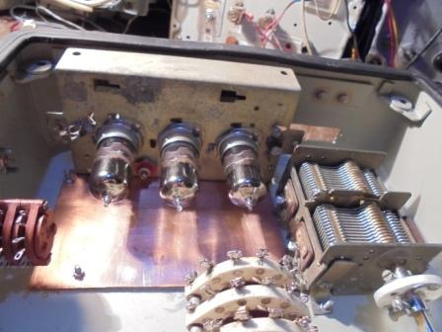

Времени не хватает! Хочется собрать что- то ламповое…
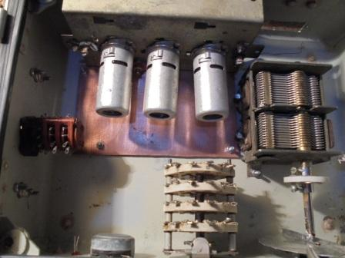
Можно попробовать на славных 6Ж9П-Е (люблю я эти лампы!)

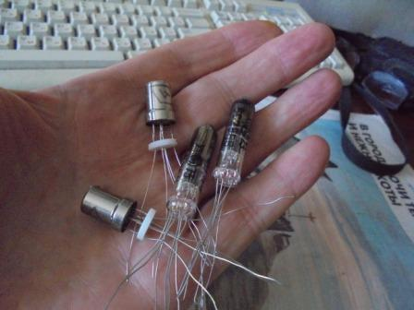

А можно попробовать на этих лампах. В молодости об этих лампах мне можно было толь- ко мечтать! А сейчас попались просто вышвырнутые на свалку… Я уже применил в передающей приставке к Р-309, 6С51Н. Может, ещё что-то попробую, благо и 6С52Н есть. Вопрос времени и вдохновения…
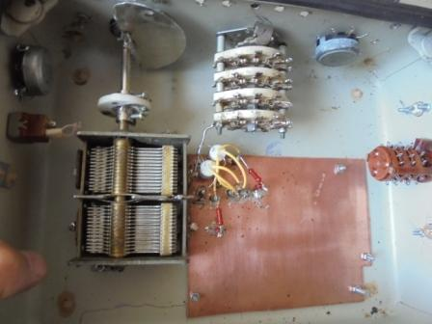
Было- бы больше свободного времени… Дали нам отгул, сегодня я свободен.
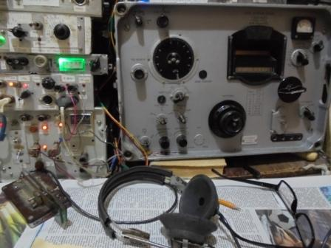
«Рандеву» сегодня, нужно поддержать!
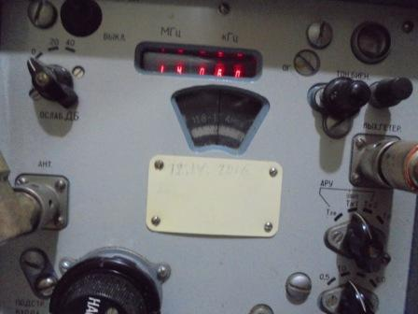
Включаю свои 2 любимых аппарата: Р-326М и Р-309. Оба аппарата профессиональные. Оба аппарата не в просто отличном состоянии, а в идеальном! Как я не пытался найти преимущество в приёме слабых станций, в сложных условиях у одного приёмника над другим- не получилось! Работают прекрасно и не уступают друг- другу!
На счёт «Р-309 (й) «шумный» приёмник», это заявления людей, в эфире не работающих. Шум приёмника- это, когда выдёргиваешь антенну, а «приёмник шумит, как примус», это- шум!
Я уже предъявлял аудио, показывающее, что Р-309(й) без антенны шумит пренебрежительно мало! Я работаю CW, и АРУ я вообще никогда не включаю и не собираюсь включать!
Но, если нужно будет, то достаточно на разъём АРУ (на задней стенке) подать регулируемые минус 27 вольт, и вообще можно установить уровень срабатывания АРУ абсолютно по своим требованиям! Это если часами работать телефоном, что мне не очень, точнее совсем не интересно. Но, я абсолютно не критикую и не осуждаю коллег, каждый вечер общающихся со знакомыми в SSB! Просто это не моё…
Примечание: на меня Виталий UI7IK как- то обиделся, мол, я изобретаю какие-то левые критерии! Увы, нет. «КОРОТКОВОЛНОВИК», «чиновник- состояние души» предложены не мной и очень давно. А «радио- инвалид», т.е. радиолюбитель не владеющий телеграфом, вообще предложен в форуме RU QRP, недавно!
Не могу я присваивать авторство, на которое у меня не хватило эрудиции! Если бы я был автором, то я охотно бы и объявил себя автором… Я тоже не лишён честолюбия, но, что не моё, то не моё!
=====================================================================

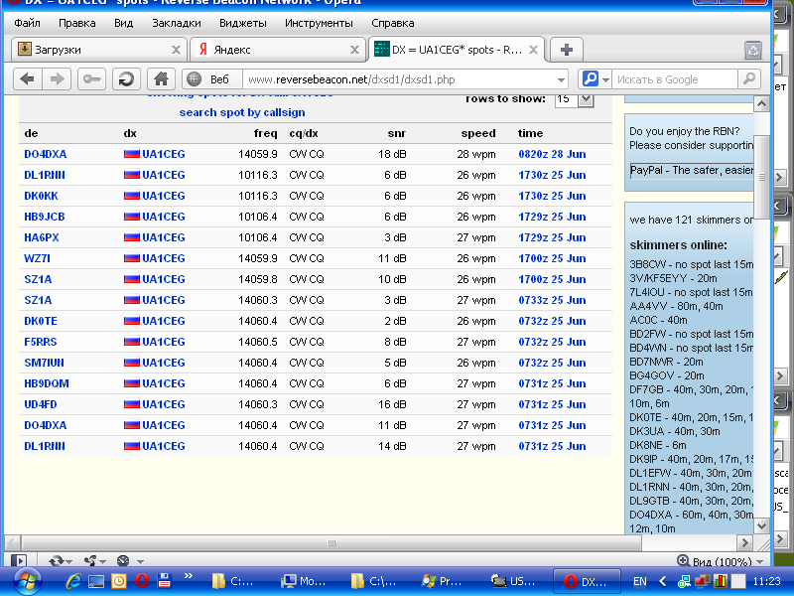
Простучал несколько общих вызовов. На 14060- никого. И всего один скиммер мою работу отметил!
Выдвигаюсь.
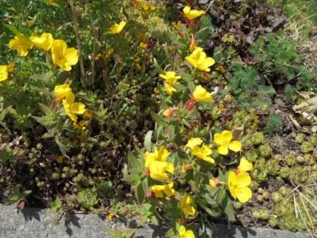

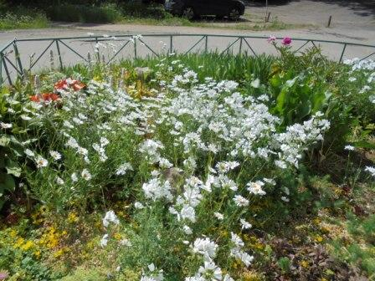

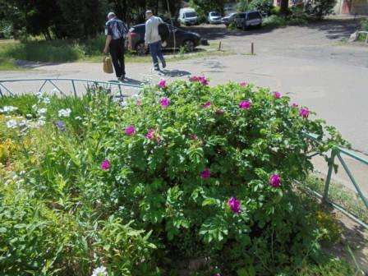
Это цветы у подъезда. Однажды женщины попросили помочь перекопать … и через 10 минут я был изгнан, т.к. я не отличаю где сорняки, а где цветы!
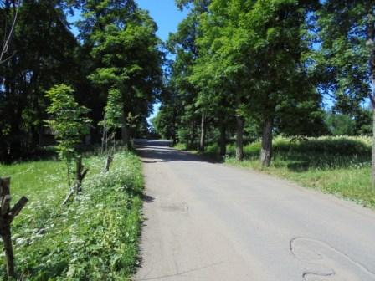

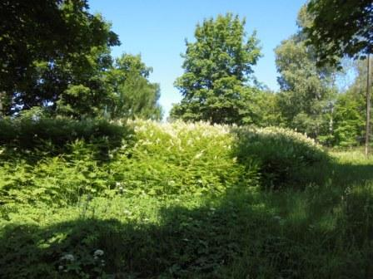

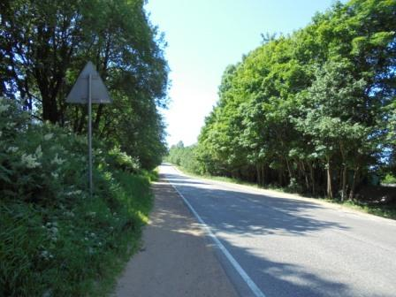

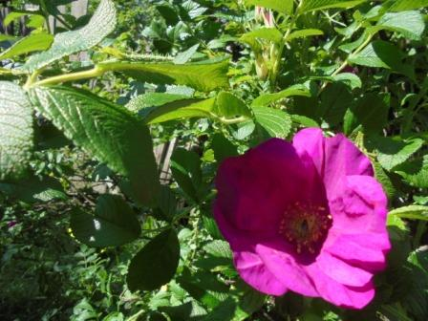

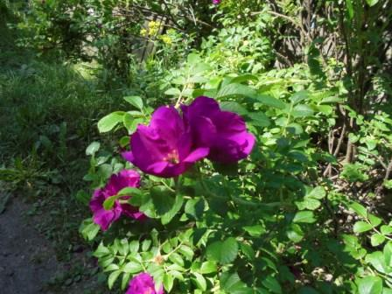

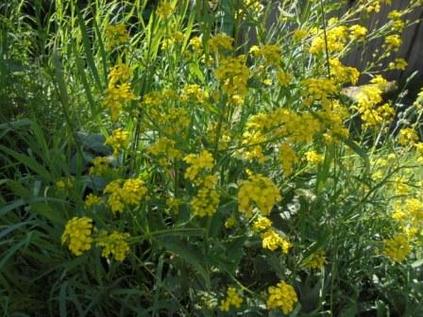

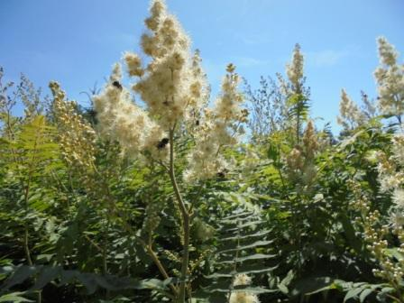

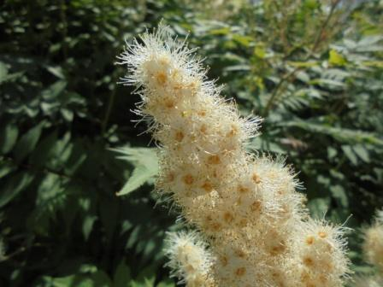

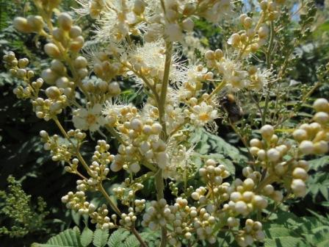
Шмель в воздухе, если присмотреться.

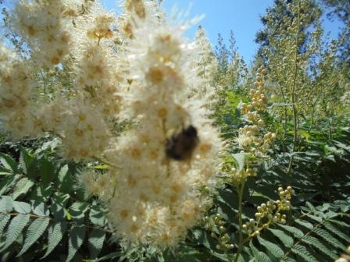

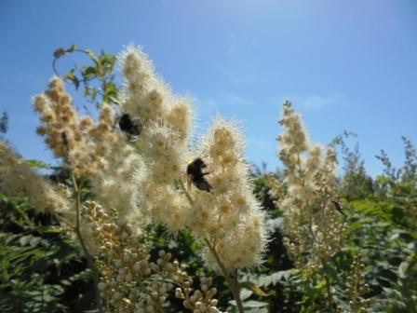
На этих цветах, как это называется я, конечно, не знаю, шмелей, если и не бессчетное количество, то сотни 2-3 точно! Стоит ровный гул. Шмели времени не теряют, им нужно набирать запас на зиму и на ненастные дни…

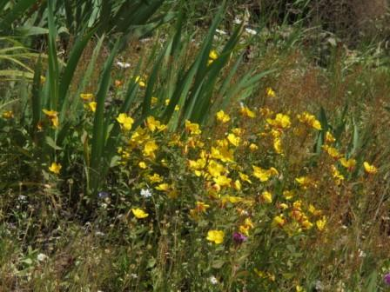

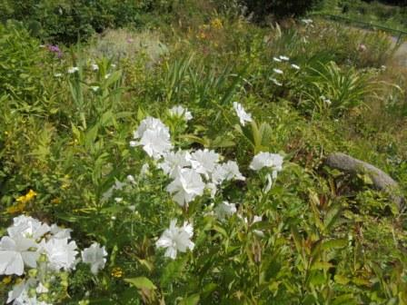

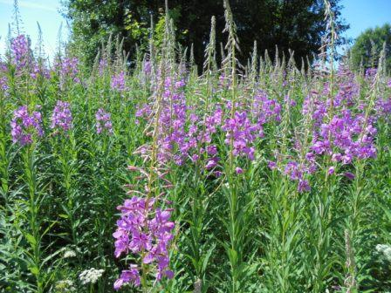

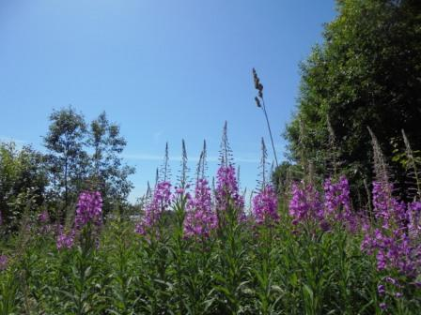

Блесну эрудицией: Иван- чай.
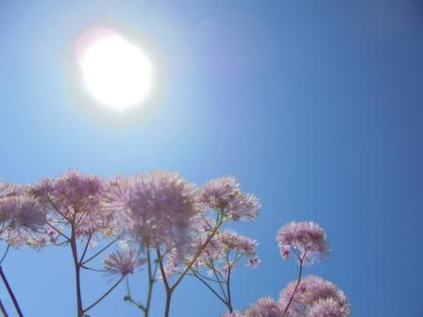

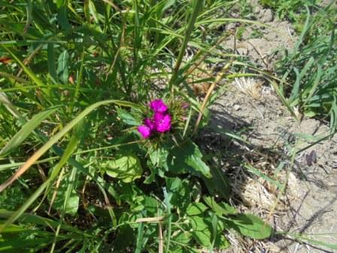

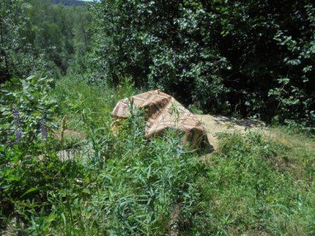
Прибыл.

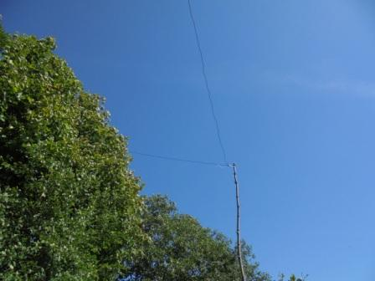

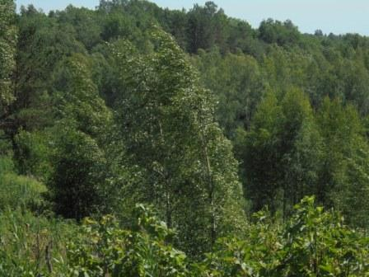
Ветер, если присмотреться.

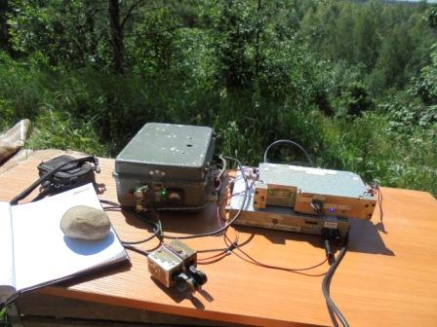

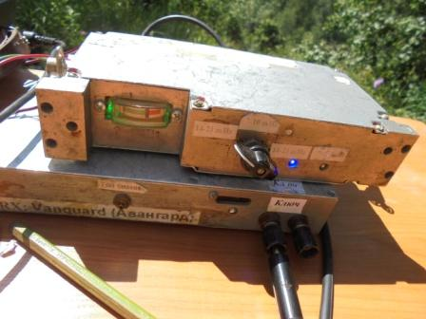

Я с теплотой вспоминаю, как незабвенный Игорь Алексеевич, начальник UK1CAA, претендующему на звание КОРОТКОВОЛНОВИК вручал Р-104, приказывал удалиться примерно на 1 км и провести с ним QSO! Всё было доброжелательно, никто не начинал работать на бешеной скорости, работает человек 50 зн/минуту, ему отвечают на этой же скорости. Так же доброжелательно относились к конструированию своей конструкции. Минимальное своё творчество, но оно обязательно должно иметь место!
Но, выполнить эти требования нужно было обязательно!
Находились проныры, получающие 1-ю категорию, не владея телеграфом, хотя было твёрдое требование, для получения 1-й категории владеть телеграфом. Но, стать КОРОТКОВОЛНОВИКОМ – никогда!
Т.к звание неофициальное, никто помочь не мог, никакое начальство…
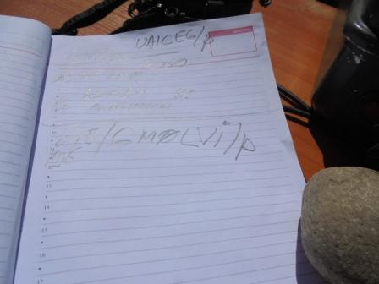
SV8/GM0LVI/p - не слышит!
>Также не услышал меня SV8/GM0LVI/p.
>Олег (Mr. 72) RX3G

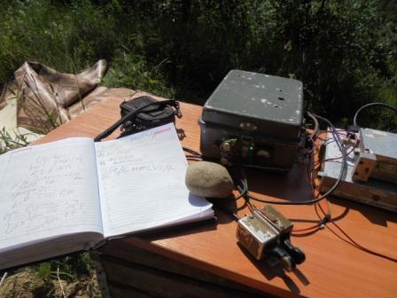

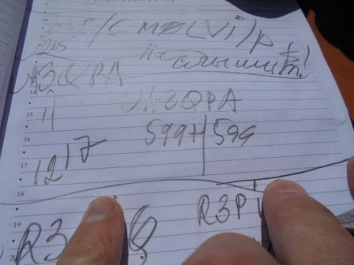
“QRO нам поможет!” никто не отменял! Отвечает UA3QPA- 599+!
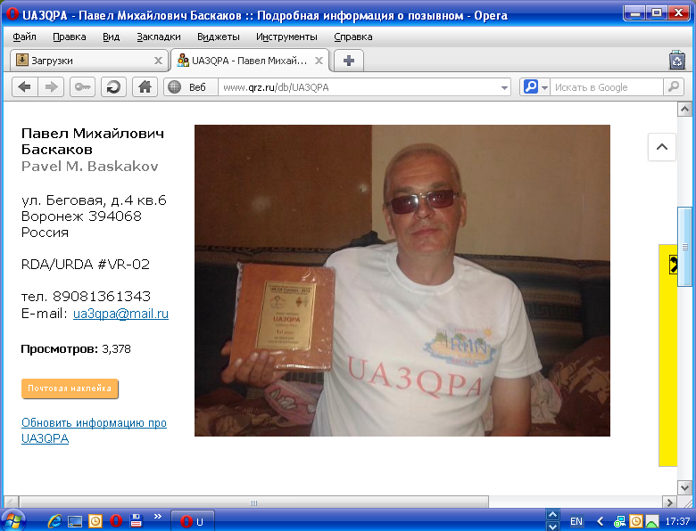

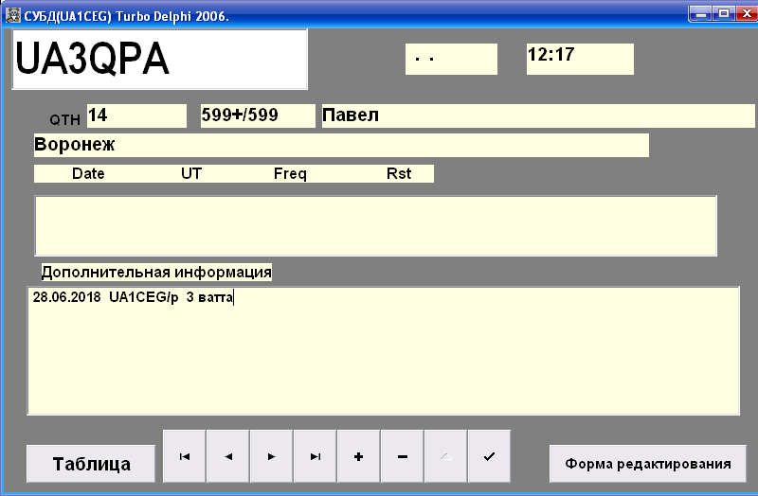
Встречаемся впервые.

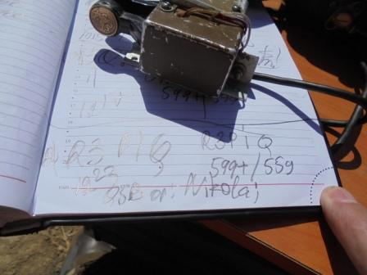

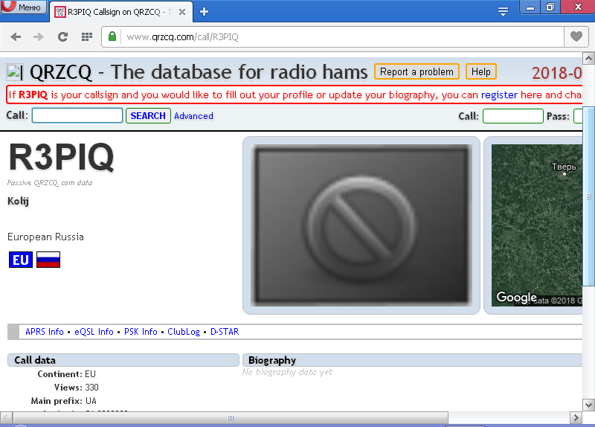

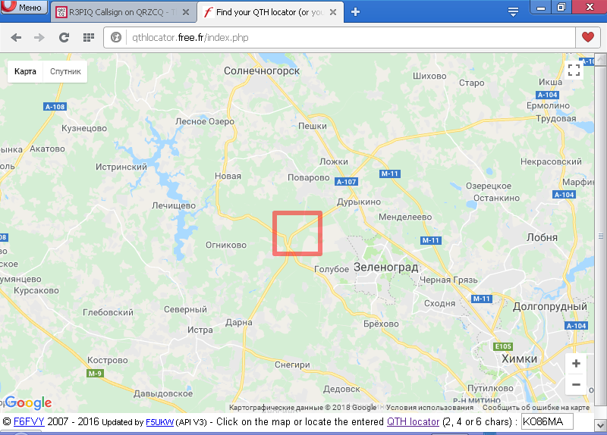
Есть QSO! QTH Николай не сказал, по локатору- Московская область…И в Зеленограде, и однажды в Лобне я был… Вообще-то Николай должен быть в Тульской области. Но, неважно, разберёмся позже!
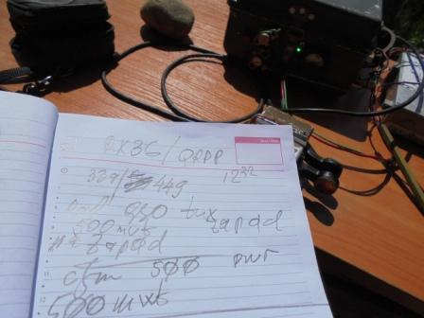
Я как раз и надеялся, что Олег будет на частоте! 3-й район громыхал невероятно!

>А вот Юрий UA1CEG/p принял мой вызов, и связь прошла почти без труда.
>Что интересно, когда сигнал Юрия уходил в кусби на Яге, то переключение на >GP поднимало его уровень, и наоборот. Видел на скиммерах Петера G3JFS, но >ушами его не слышал. Сегодня народу не густо.

>72! С уважением -
>Олег (Mr. 72) RX3G
QSO дня состоялось! Принимал я Олега на пределе возможного, временами, а временами и вполне нормально, хотя и слабо. Я засомневался в мощности передатчика Олега и уточнил: 500 милливатт!
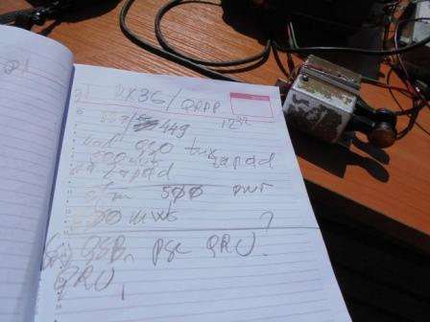
Что, антенна «на запад» я принял уверенно, были QSB, но кое- что я принимал вполне нормально.
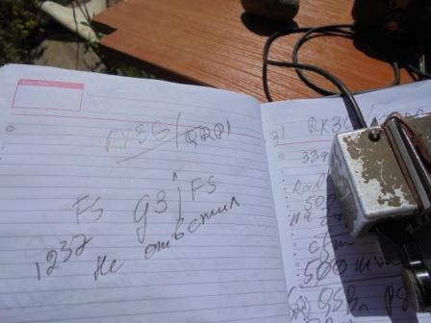
>Видел на скиммерах Петера G3JFS, но ушами его не слышал. RX3G/QRPP
Я «слышал Петера ушами», но вот он меня нет!
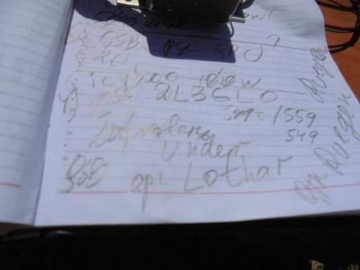

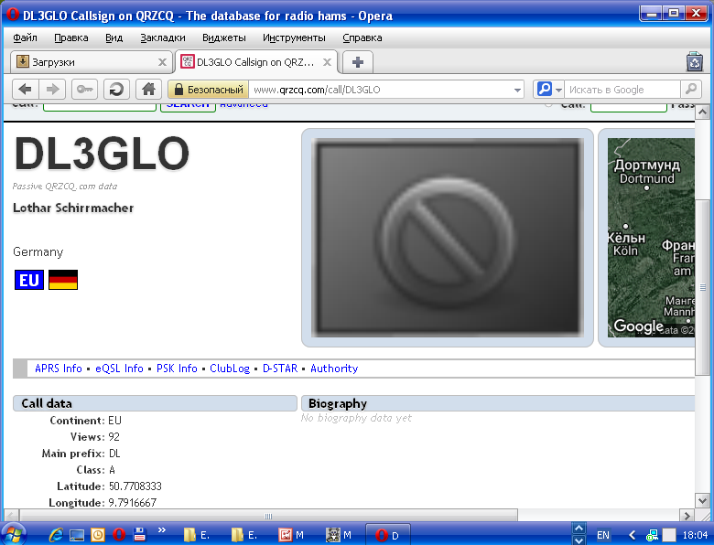

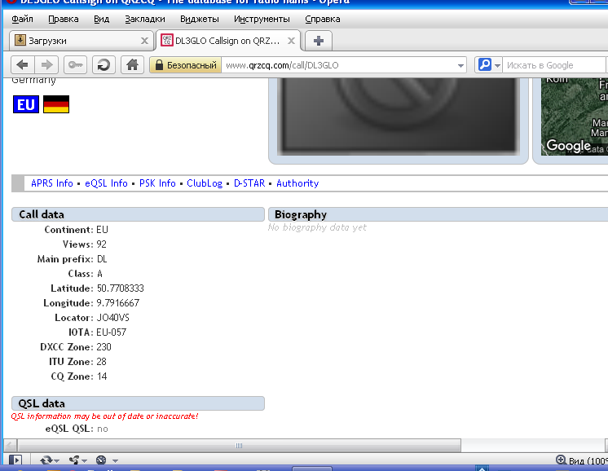

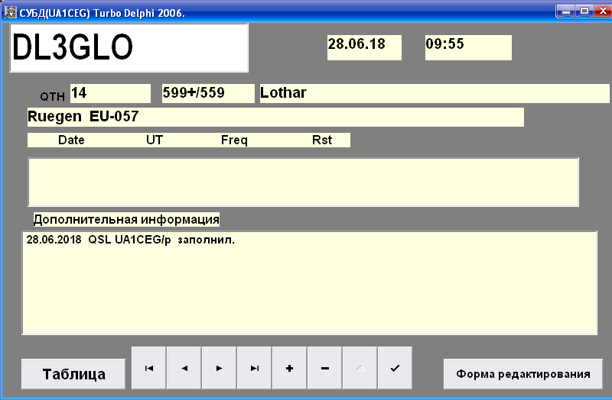

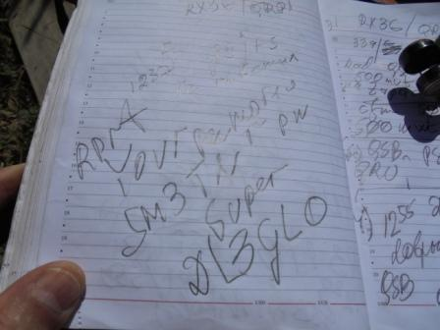
Я всегда с удовольствием работаю в эфире с немецкими коллегами! Lothar спросил: « А, где собственно, находится твой лес?». Он поинтересовался аппаратом, самоделка, традиционно вызвала оценку: «Super!». У него IC-7200.

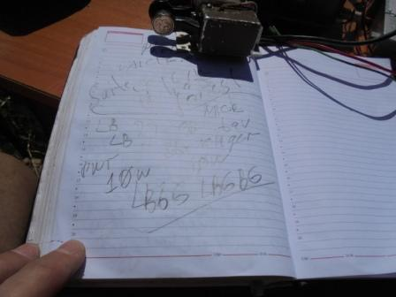
Затем он, спросив разрешение, провёл QSO c LB6BG. 10 ватт, Stavanger, Mick.
Впрочем, Mick(а) я не дозвался! SM3TN- не дозвался!
R2ZAM (на фото запись засвечена солнцем) проходил 599, не ответил, не слышит!
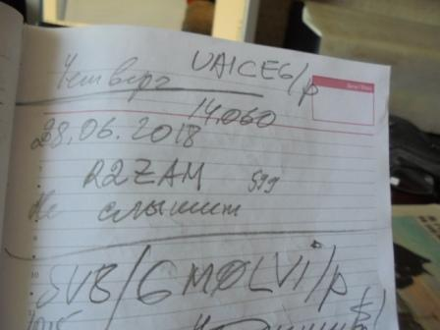

Дублирую фото дома.

>Сегодня народу не густо.
>72! С уважением -
>Олег (Mr. 72) RX3G

Народу, который в состоянии принять QRP сигнал не густо!

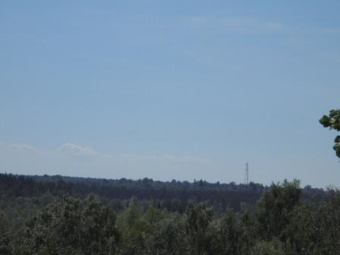
Вид на горизонт.
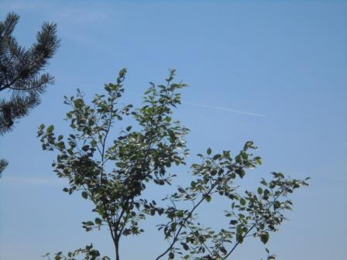

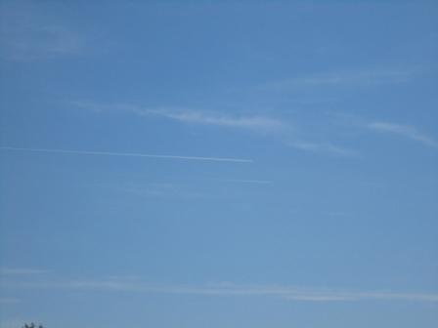

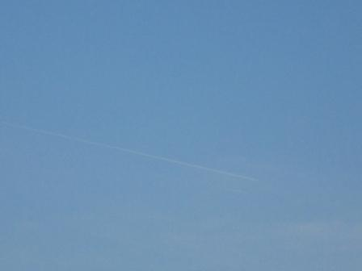
Военная авиация летает всегда, но видно бывает лишь в отличную погоду…

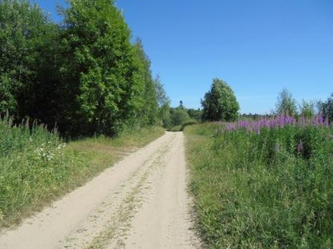

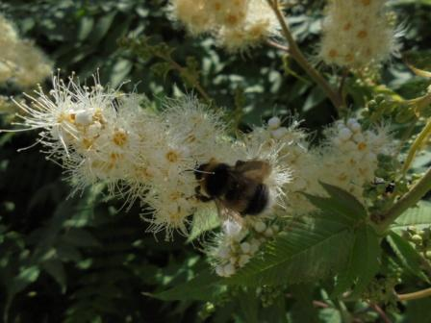
Шмели всё лихорадочно трудятся. Наши шмели знают, что хорошая погода бывает гораздо реже, чем плохая!

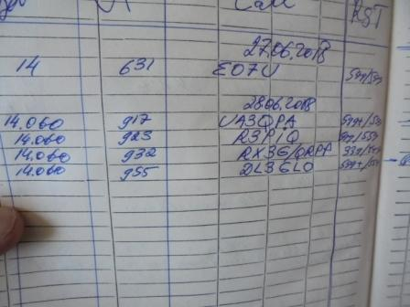
Традиционно записываю QSO в бумажный аппаратный журнал! Традиция…

Спасибо высоко- квалифицированным коллегам!

- RX3G/QRPPP. Всё ясно- QSO дня!
- UA3QPA;
- R3PIQ;
- DL3GLO. (Самое подробное и расширенной QSO, текстовое!)

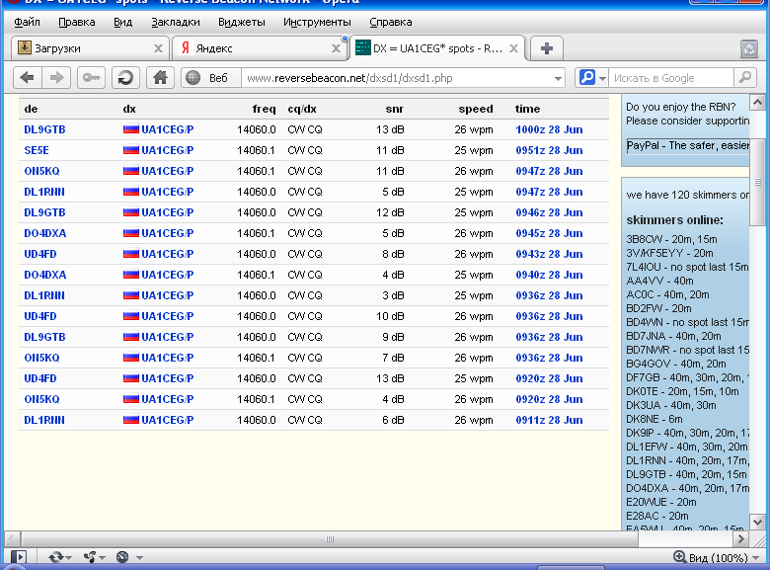

Принимали скиммеры, уровни не потрясают воображение! Тем почётнее, что коллеги услышали и провели QSO! Отлично прошла радио- прогулка!

Олега RX3G/QRPP и Lothar(а) DL3GLO дополнительно благодарю за самые интересные QSO дня!

Уточнение: QSO с Олегом имеет особенность: и у Олега, и у меня САМОДЕЛКИ!
До встречи в эфире!

Сайт: www.ua1ceg.ru
«Зеркало»: http://ua1ceg.6te.net (1:1 копия, Mozilla Firefox здесь претензий не предъявляет)

